Список изменений Paragraf 3.17.8.25
- В окне приёма/выбытия учащихся возвращено утерянное ранее поле Район города.
- В список значений для поля Вышестоящий орган добавлено значение «Комитет по образованию Санкт-Петербурга».
- Устранены недостатки при экспорте правой и левой частей КЖ в Excel
(не указывался класс, журнал которого экспортируется, данные преподавателя и классного руководителя).
- В приложениях "Учебные коллективы" и "ОП и УП" добавлен фильтр по этапам обучения: доступны для выбора только школьные этапы обучения.
Для коррекционных школ в список школьных этапов обучения добавлена 0 параллель.
- Добавлены поля в личных делах учащихся и сотрудников
В связи с активной подготовкой и запуском проекта «Школьная карта» и сбором заявлений на изготовление идентификатора в Параграфе в раздел «Общая» на личной карточке каждого учащегося и сотрудника добавлены поля: «Согласие на выпуск Школьной карты» со списком значений "да/нет" и «Идентификатор Школьной карты»
Приложение «Образовательная организация, здания, помещения
- Внесены изменения в справочник типов помещений.
Для объекта Помещение добавлен ещё один тип помещений «Учебно-вспомогательные помещения»
К этому типу относятся
Все помещения с назначением Библиотека, Актовый зал, Лаборантская
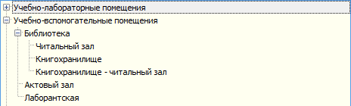
Эти помещения перенесены из Учебно-лабораторных в Учебно-вспомогательные и выполнена замена типа для уже введённых помещений
- Для объекта Здание на вкладке Параметры здания:
- поле площадь учебно-лабораторных помещений считается с учетом этих изменений
- скрыто поле Количество учебных помещений (фактическое)
- добавлено вычисляемое поле Количество учебно-лабораторных помещений (фактическое), подсчет по типу помещения
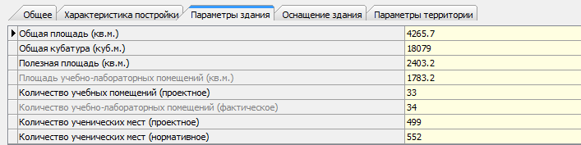

Приложение «Образовательные программы и учебные планы»
- Добавлены проверки и фильтрация при выборе учебного компонента:
- Для учебных планов, где Образовательный стандарт=1, доступны для выбора в поле «Учебный компонент» только значения: «Федеральный компонент» и «Региональный и компонент ОООД»
- Для учебных планов, где Образовательный стандарт=2, доступны для выбора в поле «Учебный компонент» значения: «Обязательная часть» и «Часть, формируемая участниками образовательных отношений».
- Добавление двух одинаковых учебных компонентов для одного УП запрещено.
- Удаление учебных компонентов, для которых выбраны предметы, запрещено.
- Для УП внеурочной деятельности возможно добавление только одного учебного компонента «Часть, формируемая участниками образовательных отношений».
- Запрещено добавление учебных планов для ОП дополнительного образования.
- Для учебных планов, к которым прикреплены ученики, программно запрещено менять значения в полях «Статус» и «План внеурочной деятельности».
- Формирование ГУП возможно только для утвержденных УП (Статус= действующий»).
- Запрещено массовое выбытие учеников из ГУП.
Для отмены ошибочного зачисления в ГУП добавлена кнопка «Отменить ошибочное зачисление». Операция позволяет корректно исключить выделенных учащихся из ГУП с удалением записи о зачислении в ГУП. Массовая отмена зачисления возможна только для учащихся одного учебного коллектива

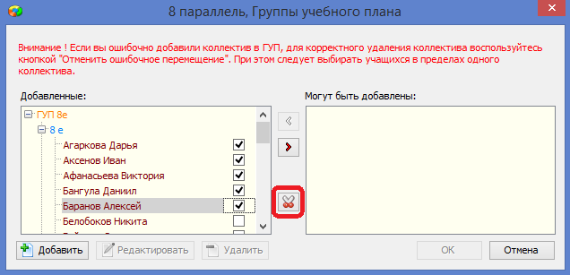
- Добавлен фильтр при выборе профильных предметов для УП среднего образования, отображаются только предметы Федерального компонента
Изменения в кадровом учёте
- В приложениях «Должности» и «Движение сотрудников» добавлены вычисляемые поля «Количество занятых ставок», «Количество временно свободных ставок»
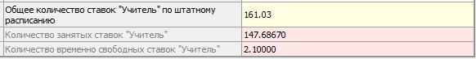
- В приложении «Личные дела сотрудников» на вкладке «Общая» для сотрудника добавлены поля: «Регистрация» и «Дата окончания регистрации» (для временной регистрации).
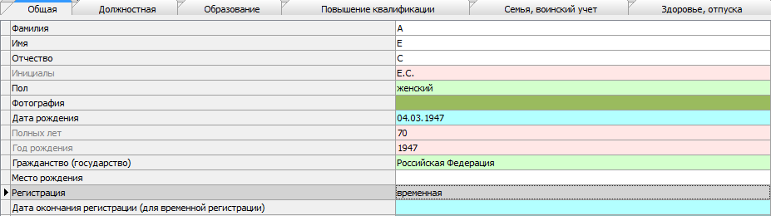
Поле «Дата окончания регистрации» доступно для ввода значения только в том случае, если Регистрация = временная. При изменении значения в поле Регистрация с «временная» на «постоянная» дата окончания регистрации обнуляется.
- Поле «Квалификационная категория» перенесено в раздел «Приём сотрудника на должность», что позволяет указать категорию для каждой занимаемой должности.
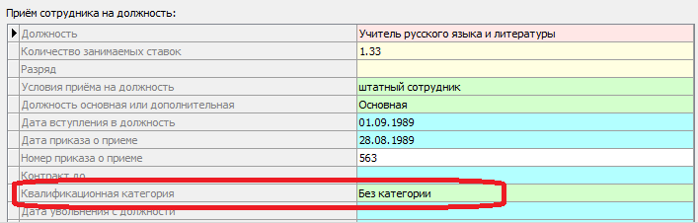
Данные вносятся в рамках приложения "Движение сотрудников".
Из списка значений для поля «Квалификационная категория» удалено значение «Вторая категория».
Поле «Квалификационная категория» добавлено в число обязательных полей при приёме сотрудника и имеет значение по умолчанию «Без категории».
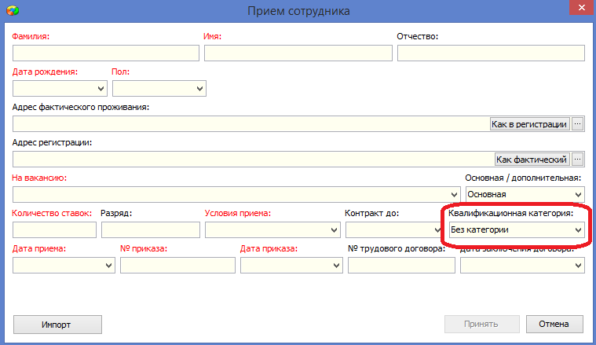
Старое поле «Квалификационная категория» на вкладке «Образование» скрыто.
Внимание!!! Данные из старого поля «Квалификационная категория» перенесены в запись по основной должности. Для всех дополнительных должностей в поле «Квалификационная категория» будет установлено значение по умолчанию!
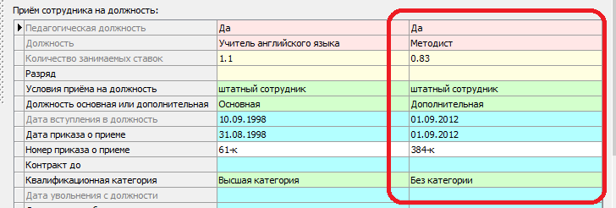
Правильное значение для дополнительных должностей нужно ввести.
На вкладке «Образование» добавлено новое вычисляемое поле «Квалификационная категория по основной должности».
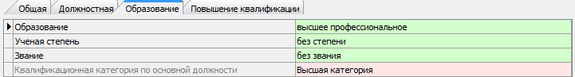

- В список значений для поля «Основание увольнения" добавлены значения:
- ст 74 ТК РФ - Изменение определенных сторонами условий трудового договора по причинам, связанным с изменением организационных или технологических условий труда
- ст. 81 п.11 ТК РФ - представление работником работодателю подложных документов при заключении трудового договора;
- ст. 81 п.6а - однократное грубое нарушение работником трудовых обязанностей: прогула, то есть отсутствия на рабочем месте без уважительных причин в течение всего рабочего дня (смены), независимо от его (ее) продолжительности, а также в случае отсутствия на рабочем месте без уважительных причин более четырех часов подряд в течение рабочего дня (смены).
- Изменен вид окна при переводе сотрудника на другую должность
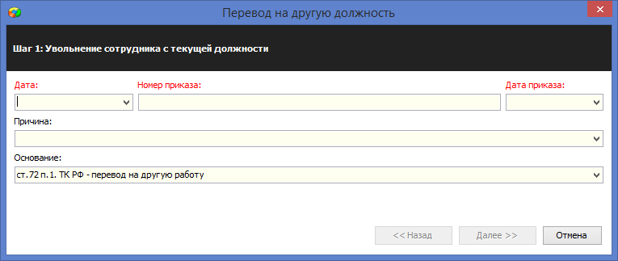
установлено значение по умолчанию в поле «Основание»

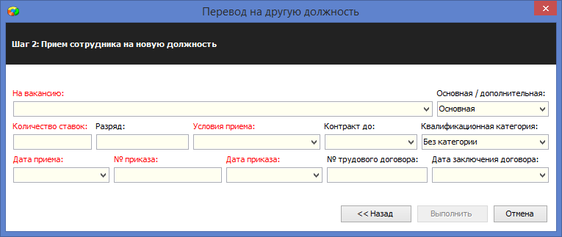
- В окне Редактирование должностей» на вкладке «Текущие должности» добавлено действие «Изменить количество ставок»
При выборе сначала появляется окно Увольнение
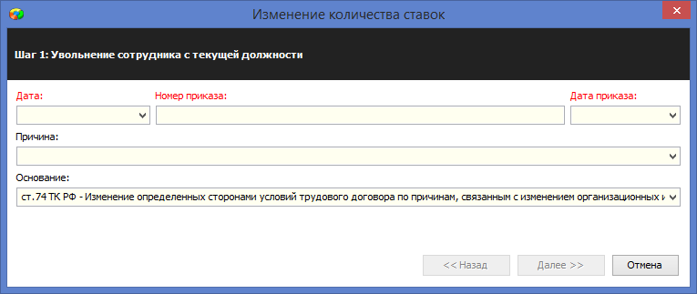
для ввода «даты» изменения количества ставок. В качестве основания уже выбрана
ст 74 ТК РФ - Изменение определенных сторонами условий трудового договора по причинам, связанным с изменением организационных или технологических условий труда.
Далее появляется окно приёма, в котором изменяется только количество ставок
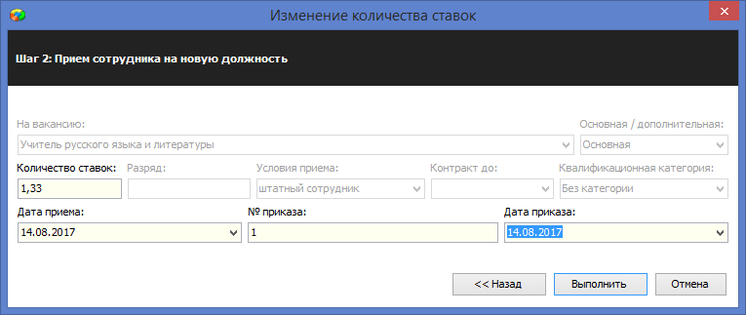
Изменение количества ставок фиксируется в разделе «Приём сотрудника на должность»
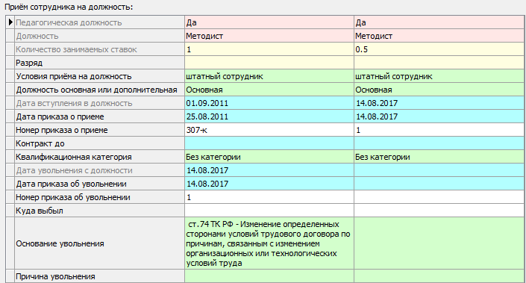
- Добавлена возможность фиксировать в Параграфе перевод сотрудника в длительный отпуск и возврат из него.
Для сотрудника на вкладке «Должностная» добавлено табличное поле «Длительные отпуска».
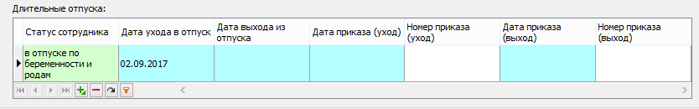
При добавлении записи в это поле, указании отпускного статуса и даты ухода в отпуск автоматически меняется значение в поле «Статус сотрудника».
При наличии даты выхода из отпуска, начиная с этой даты, статус сотрудника меняется на «работающий сотрудник».

Внесены изменения в приложение «Перевод года».
- Только в этом учебном году при переводе года удаляются групповые учебные планы неадаптированных ОП, к которым привязаны дети. Перед удалением выводиться список УП, которые планируется удалять.
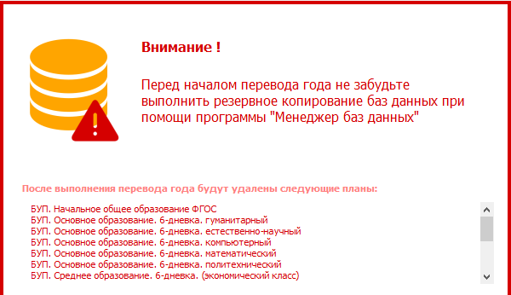
- В переводе года добавлен ещё один шаг позволяющий выполнить массовое зачисление учащихся в ГУП. ГУПы создаются только для утверждённых УП!
Подробное описание перевода года прилагается в виде отдельной инструкции: «ОУ_Приложение_Перевод года»
Поурочно-тематические планы
- При переводе года статус ПТП меняется на проект.
- Доработан механизм корректировки ПТП, изменить утверждённыё ПТП нельзя, можно только скорректировать.
- При связывании ПТП с КЖ добавлена проверка совпадения количества часов в ПТП с количеством часов в учебном плане.
- В приложении ОП и УП запрещено ручное связывание ГУП (Потока) с ПТП. Связь автоматически устанавливаться при связывании ПТП с журналом ГУП (Потока)
- Добавлена возможность установить значения по умолчанию при создании нового ПТП, для этого предлагается выбрать ГУП.
